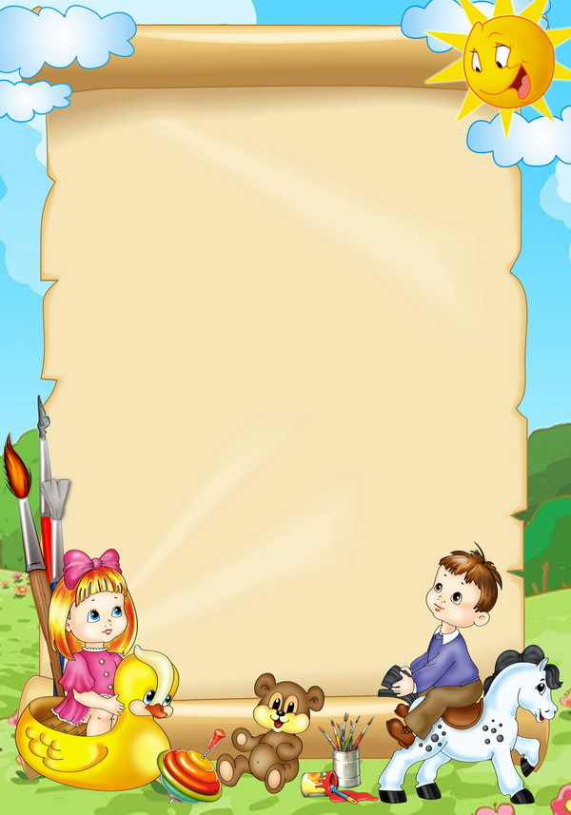
Уважаемые родители!
Приглашаем Вас и Ваших малышей
в возрасте от месяцев до 2,5 лет
на развивающие занятия в
Муниципальное автономное бюджетное дошкольное образовательное учреждение « Детский сад общеразвивающего №23 Планета детства»
Все занятия будут проходить в игровой форме, и включают в себя:
- Игра - терапия;
- Сказка - терапия;
- Лепка, рисование;
- Физкультурные занятия
Занятия проводятся 2 раза в неделю, длительность – 1 час
Благодаря нашим занятиям, Ваши дети, в дальнейшем успешно адаптируются к условиям детского сада.
Будем рады видеть Вас!
в нашем детском
по адресу: Вахитова 31 б mbdou23@mail.ru
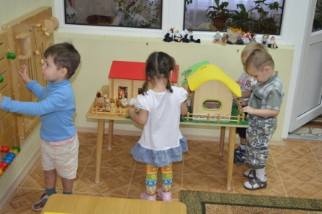
Запись ведется по телефону(88555) 39-42-45

